Cold Drink Machine
ОХЛАДИТЕЛЬНЫЕ АППАРАТРЫ
ДЛЯ НАПИТКОВ

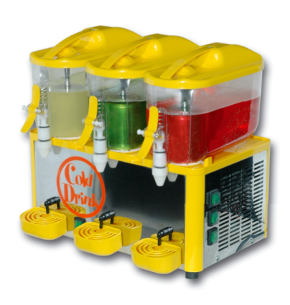
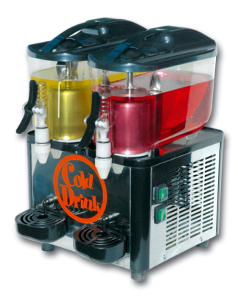
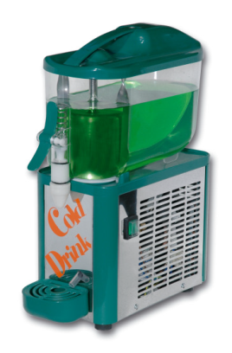

Инструкция по пользованию
Use & Maintenance Manual

Введение

Рекомендуется внимательно прочитать данную инструцию, чтобы ознакомиться с характеристиками приобретенного вами аппарата.
Как и все оборудование, используемое в работе с пищевыми продуктами, так и этот аппарат требует надлежащей эксплуатации и ухода.

На надежную работу аппарата могут повлиять возможные ошибки, допущенные работниками при его разборке и чистке. По этой причине очень важно, чтобы все этапы ежедневных операций по разборке, чистке, санитарной обработке и сборке аппарата были хорошо изучены всем персоналом, работающим с оборудованием.

Установка

Извлечь аппарат из упаковки, которую рекомендуется сохранить для необходимых случаев в будущем. Удостовериться, что аппарат не получил повреждений при транспортировке. В противном случае сразу же предъявить претензии перевозчику.

Поставить аппарат строго горизонтально (проверить с помощью уровня) на прочную поверхность, способную выдержать его вес при полной загрузке.
Прежде, чем подсоединить аппарата к электропитанию, проверить соответствует ли напряжение в сети, указанному на регистрационной табличке. Подключить аппарат к монофазной сети, используя розетку с заземлением, как это предусмотерно действующими нормами.
Удостовериться, что аппарат имеет эффективное заземление: в противном случае можно нанести непоправимый ущерб людям или повредить сам аппарат. Перед использованием аппарата необходимо разобрать его, вымыть и санизировать, как предусмотрено в разделе УХОД/ЧИСТКА.

Для бесперебойной и безопасной работы аппарата следовать инструкциям:

1. НЕ использовать аппарат, не прочитав инструкцию по пользованию.
2. НЕ использовать аппарат, не обеспечив эффективное заземление .
3. НЕ использовать удлинители для подключения аппарата к электросети.
4. НЕ запускать аппарат, если он открыт и не зафиксирован винтами.
5. НЕ засовывать пальцы или предметы в охлаждающие отверствия или в кран.
6. НЕ открывать аппарат для уборки или техобслуживания, не удостоверившись, что он отсоединен от электросети.
7. НЕ снимать контейнер, если аппарат работает.

УКАЗАНИЯ ПО ИСПОЛЬЗОВАНИЮ

Вымыть и продезинфицировать аппарат перед использованием, следуя указаниям раздела УБОРКА/ЧИСТКА.
Залить в контейнер желаемый продукт, приготовленный согласно рекомендациям его производителя. Включить аппарат, как написано в разделе УПРАВЛЕНИЕ.
Аппарат всегда должен работать с закрытой и закрепленной крышкой, чтобы предовратить загрязнение продукта и неравномерное перемешивание.
Не прерывать никогда работу аппарата: охлаждение прекратится автоматически, когда продукт будет готов к употреблению. Смесительное приспособление будет продолжать работать.

УПРАВЛЕНИЕ
Аппарат снабжен общим выключателем, который может находиться в двух позициях:
Позиция 0 : аппарат выключен.
Позиция I : работают и смесительные приспособления, и охлаждение.

Аппарат также снабжен выключателем/-лями, которые расположены на правой стороне, для отдельных контейнеров.

РЕКОМЕНДАЦИИ ПО БЕСПЕРЕБОЙНОЙ РАБОТЕ

Если используются продукты в виде порошка, смешать их в контейнере, следя за тем, чтобы не образовались комочки. При использовании быстрорастворимых продуктов или жидких концентратов следовать укзаниям их производителей. Смешивание такого вида продуктов может осуществляться непосредственно в контейнере.
ВКЛЮЧЕНИЕ: перевести выключатель в положение I.

УБОРКА/ЧИСТКА

Уборка и чистка – незаменимы для обеспечения сохранения вкуса напитка и максимальной эффективности вашего аппарата. Ниже рекомендованнные операции носят общий характер и могут варьироваться в зависимости от действующих санитарных нормативов. Перед демонтажом для уборки аппарат необходимо освободить от продукта.

ДЕМОНТАЖ

Перед тем, как разбирать аппарат и снимать какую-либо деталь, всегда отключать аппарат от электросети, вынимая вилку из розетки или выключая общий выключатель на щитке.

Опорожнить контейнер и снять крышку. Выкрутить смеситель, потянув его вверх. Снять кран, выполняя операции следующим образом ( см. рис. 1).
Снять контейнер, поднимая его вверх. Снять уплотнитель.
Выкрутить резервуар, куда стекают капли.

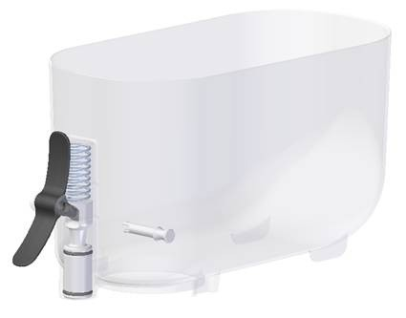
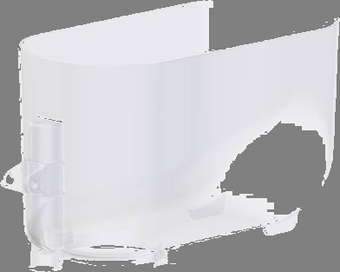
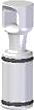
Рис. 1

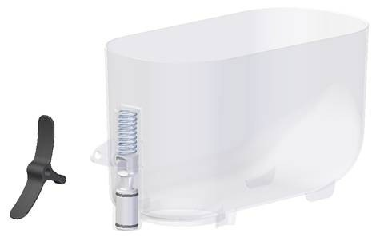

УБОРКА И УХОД
Перед тем, как разбирать аппарат и снимать какую-либо деталь, всегда отключать аппарат от электросети, вынимая вилку из розетки или выключая общий выключатель на щитке.
Можно промывать контейнер непосредственно под проточной водой, снимая его, как описано в разделе ДЕМОНТАЖ.
Чтобы не повредить аппарат, рекомендуется использовать моющие средства, совместимые с пластмассовыми частями. Не использовать абразивные моющие средства.
Используя подходящую нецарапающую щетку/губку, аккуратно вымыть все части, контактирующие с напитком.
При уборке аппарата не использовать излишне большое количество воды вблизи электрических деталей: в противном случае можно повредить аппарат.
Сполоснуть все вымытые части проточной водой.

ДЕЗИНФЕКЦИЯ

Дезинфекция должна выполняться непосредственно перед запуском аппарата; избегать, чтобы аппарат оставался в бездействии в течение долгого времени после дезинфекции.
Пред началом выполнения процедуры вымыть руки с антибактериальным мылом.
Приготовить 4 литра дезинфицирующего раствора из теплой воды (45-60°C) и дезинфицирующего вещества, разрешенного к применению в стране эксплуатации аппарата. В случае отсутствия особого дезинфицирующего вещества приготовить раствор из воды и гипохлорита натрия в пропорции 1 столовая ложка на 2 литра воды.
Погрузить в раствор все части, которые необходимо дезинфицировать, на время, рекомендуемое производителем дезинфицирующего вещества.
Высушить на воздухе, разложив их на чистой поверхности. Вытереть внешние части аппарата мягкой, неабразивной тряпкой.

СБОРКА

Выполнить в обратном порядке операции демонтажа, предварительно смазав пистон крана любым пищевым жиром.

ТЕХОБСЛУЖИВАНИЕ
ЕЖЕДНЕВНО: проверять аппарат и контролировать не просачивается ли напиток через уплотнительные прокладки. При обнаружении протечек прежде всего проверить правильность сборки аппарата, затем проверить смазаны ли уплотнительные прокладки и наконец не повреждены ли они или не износились. В таком случае поменять их, используя оригинальные заводские запчасти.

INTRODUCTION

Read this instruction manual carefully to know the specifications of the dispenser. As all mechanical products, this unit requires cleaning and maintenance. It’s working order can be compromised by possible errors made by the operator during disassembly and
cleaning. For this reason it is important that the staff in charge of the dispenser is qualified to carry out the day to day operations, which are dismantling, cleaning, sterilization and reassembly.

INSTALLATION
Remove the dispenser from the packaging. (This should be kept for any future equipment) Check the dispenser has not been damaged during transport. The forwarding agent must be notified immediately of any claim.
Install the dispenser on a counter top that will support its weight, even with a full load. Before connecting the dispenser electrically check that the voltage (in the network) is as
shown on the data plate. Plug the unit into a grounded, protected single phase electrical
supply according to the applicable electrical codes and the specifications of your machine.

Ensure that the unit is grounded correctly; if not it may cause electric shock to persons or damage the dispenser.

The dispenser does not leave the factory cleaned and sanitized. Prior to use it must be disassembled, cleaned and sanitized according to the instructions in chapter CLEANING.

TO OPERATE SAFELY

Read the instruction booklet before using the dispenser. Use the dispenser only if it is grounded correctly.
Do not use extension cords to connect the dispenser electrically.
Do not operate the dispenser if it is not closed and blocked with screws.
Do not open the dispenser for cleaning or maintenance without ensuring it has been disconnected from the electricity.
Do not remove the container when the unit is in operation.
Do not remove the container from the dispenser when it contains products.

OPERATING PROCEDURES
Clean and sanitized the dispenser prior to use following the instructions in chapter
CLEANING.
Fill the bowl with the product, prepared according to the instructions of the manufacturer.
Install the cover above the container making sure that it is placed correctly. Set the control switch (see charter COMMAND DESCRIPTIONS)
The dispenser should always operate with the cover installed in order to prevent possible contamination of the product.
The dispenser must run uninterruptedly; cooling will stop automatically when the product is ready for dispensing. The mixing device will continue to operate.

The dispenser is supplied with a container with a closed removable bottom to facilitate cleaning and sterilisation.

DESCRIPTION OF CONTROLS
The dispenser is equipped with a general switch whose functions are:

Position 0 : power is turned off
Position I : mixers and cooling device in working order
The dispenser is equipped with a single switch for each bowl, on the right side.
If necessary, it is possible to act on the thermostat increasing the temperature of the product to prevent possible forming of ice.

OPERATION HELPFUL HINTS

Cold drink: preparation following the traditional artisan method, mix the powder with water well in a pan before pouring it into the bowl. Follow the instructions of the manufacturer if using packaged instantaneous products. It is possible to mix these directly in the container.

Activate the dispenser turning the switch to position 1.

PROCEDURES
CLEANING AND SANITIZING

Cleaning and sanitizing are essential to maintain perfect taste and maximum efficiency from your dispenser. The procedures described below are general and can vary due to the sanitary regulations of the local health authorized.

The product must be taken out of the dispenser before it is disassembled for cleaning.

DISASSEMBLY

Before proceeding to disassemble any component always disconnect the unit from the electricity removing the plug or switching off the 2 pole wall breaker.

Empty the bowl and remove the lid
Remove the mixer from the central shaft
Dismantle the faucet following the sequence shown
Remove the container, lifting it upwards. Remove the drip-tray and empty it.

CLEANING

Before cleaning disconnect the dispenser from the electricity taking out the plug or turning off the outside switch on , the wall.

Prepare approx. four litres (2 gallons) of hot water (45-60° C) and specific detergent in a bowl according to the instructions of the manufacturer; a solution, which is too concentrated, may cause damage to the parts to be washed, one that is too diluted

Do not wash any component of the machine in a dishwasher. will not clean adequately. Do not use abrasive detergents.

Use detergents compatible with the plastic parts to avoid damaging the dispenser. Use a suitable brush and carefully clean all
the parts in contact with the drink

Do not use excessive amounts of water near the electric components of the dispenser when washing it as this can cause electric shock or damage the dispenser.
Rinse all the washed parts in running water.

SANITIZING
The dispenser must be sanitized prior to starting the machine. Do not allow the unit to sit for extended periods of the time after sanitization
Before starting the procedure described below wash hands with an anti-bacterial soap.
Prepare at least. four litres of hot water (45-60°C) and sterilising product legally approved in your Country, following the instructions of the manufacturer. If there is no specific sterilising product prepare a solution of water and bleach in the following ratio:
1 tbsp: 2 litres of water.
Immerse all the parts to be sterilised in the solution for the time indicated by the manufacturer.
Allow the sterilised parts to air dry on a clean surface.
Use non-abrasive cloths to dry the external parts.

ASSEMBLY

Put the drip-tray and grill in place
Lubricate the faucet piston using only the grease supplied by the manufacturer or other oil used for food.
Reassemble the faucet assembly on the container in the opposite way to which it was dismantled.
Install the container putting the central shaft in place. Insert the mixer in the central shaft
Position the cover on the container.

MAINTENANCE

Daily: check the dispenser for any loss of product from the gaskets. If there is, first check the dispenser is assembled correctly making sure that the gaskets need no lubricating and they are not faulty or worn. In this case they must be replaced with original parts.
To avoid damage to the dispenser the plastic parts must be lubricated only with the grease supplied by the manufacturer or other grease compatible with polycarbonate.

